НАЦИОНАЛЬНЫЙ ИССЛЕДОВАТЕЛЬСКИЙ УНИВЕРСИТЕТ ИТМО

Факультет систем управления и робототехники



**Электрический привод**

Дополнительные задания

по лабораторной работе №3

**Выполнил студент:**

Мысов М.С.

Группа № R33372

**Руководитель:**

Маматов А.Г.

г. Санкт-Петербург

2023

**Вариант – 10**

**Дополнительное задание 1. Моделирование системы управления АД с КЗР с ШИП**

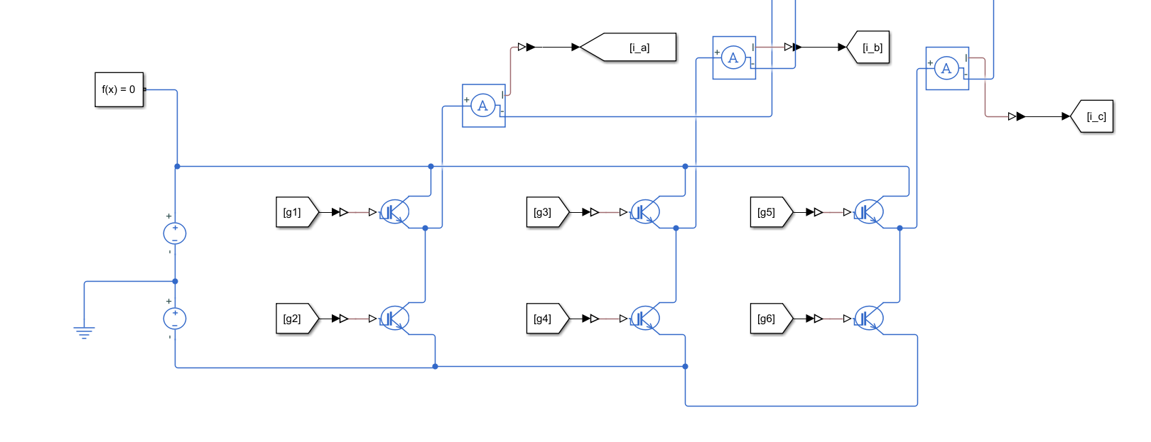

Рисунок – Схема Simscape источника питания

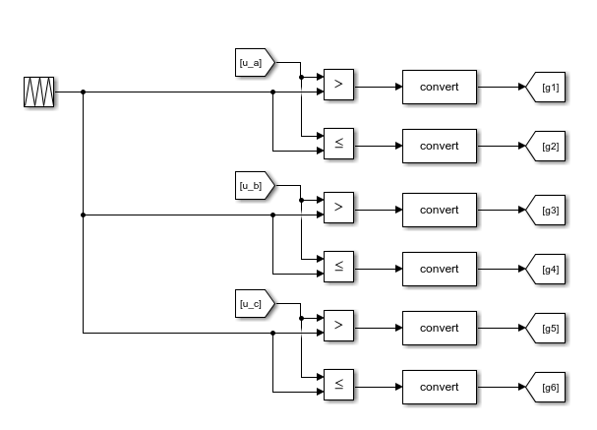

Рисунок – Расчет управления для стоек преобразователя

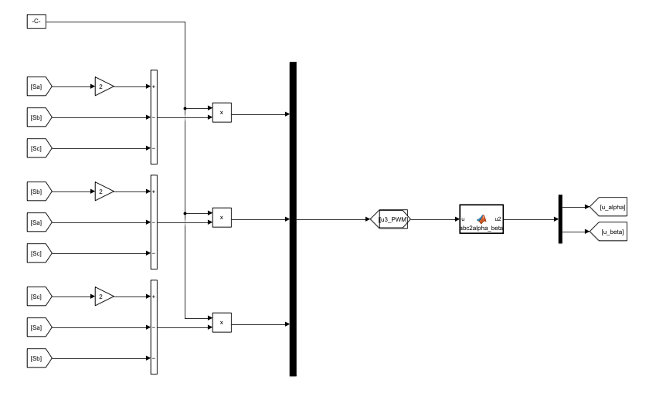

Рисунок – Расчет питания



Рисунок – Управление АД с КЗР с ШИП



Рисунок – Управление АД с КЗР с ШИП



Рисунок – Управление АД с КЗР с ШИП

**Дополнительное задание 2. Построение скалярного частотного управления АД с КЗР с IR- и IZ-компенсацией**

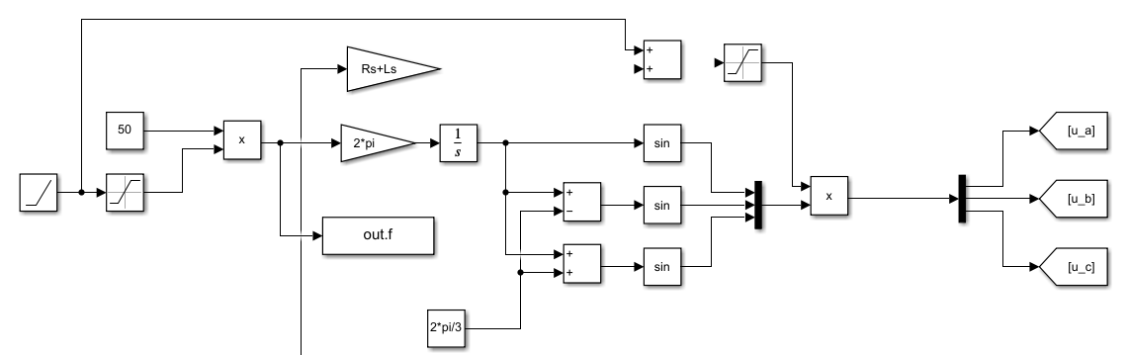

Рисунок – Измененное управление

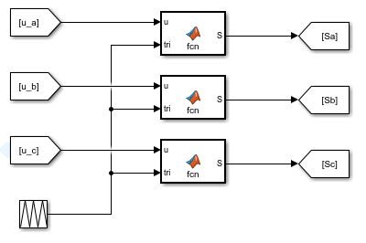

Рисунок – управление

**IR – компенсация**

Время нарастания 1с



Рисунок – График момента



Рисунок – График скорости



Рисунок – График тока

Время нарастания 0.5с



Рисунок – График момента



Рисунок – График скорости



Рисунок – График тока

**IZ – компенсация**

Время нарастания 0.7с



Рисунок – График момента



Рисунок – График скорости



Рисунок – График тока

Время нарастания 0.9с



Рисунок – График момента



Рисунок – График скорости



Рисунок – График момента